**Важнейшие результаты, полученные в 2015 г**

**Программа фундаментальных исследований Президиума РАН**

**“Физика высоких энергий и нейтринная астрофизика”**

1. **Запуск на оз.Байкал кластера для регистрации нейтрино высоких энергий.**

Коллаборация «Байкал», в состав которой входят ИЯИ РАН и ОИЯИ, осуществила в 2015 году монтаж и запуск на оз.Байкал в режиме постоянного набора данных кластера из восьми гирлянд оптических модулей (по 24 ОМ на каждой), представляющего собой базовый структурный элемент создаваемого глубоководного нейтринного телескопа НТ1000 (Baikal-GVD) кубокилометрового масштаба. При работе в автономном режиме эффективный объём кластера составляет 0.04 км3 для событий от нейтрино с энергией порядка 100 ТэВ, что позволяет рассматривать его как одного из трёх крупнейших в мире действующих нейтринных телескопов в области высоких и сверхвысоких энергий и позволило начать на нём поиск событий от астрофизических нейтрино.

(ИЯИ РАН, ОИЯИ).

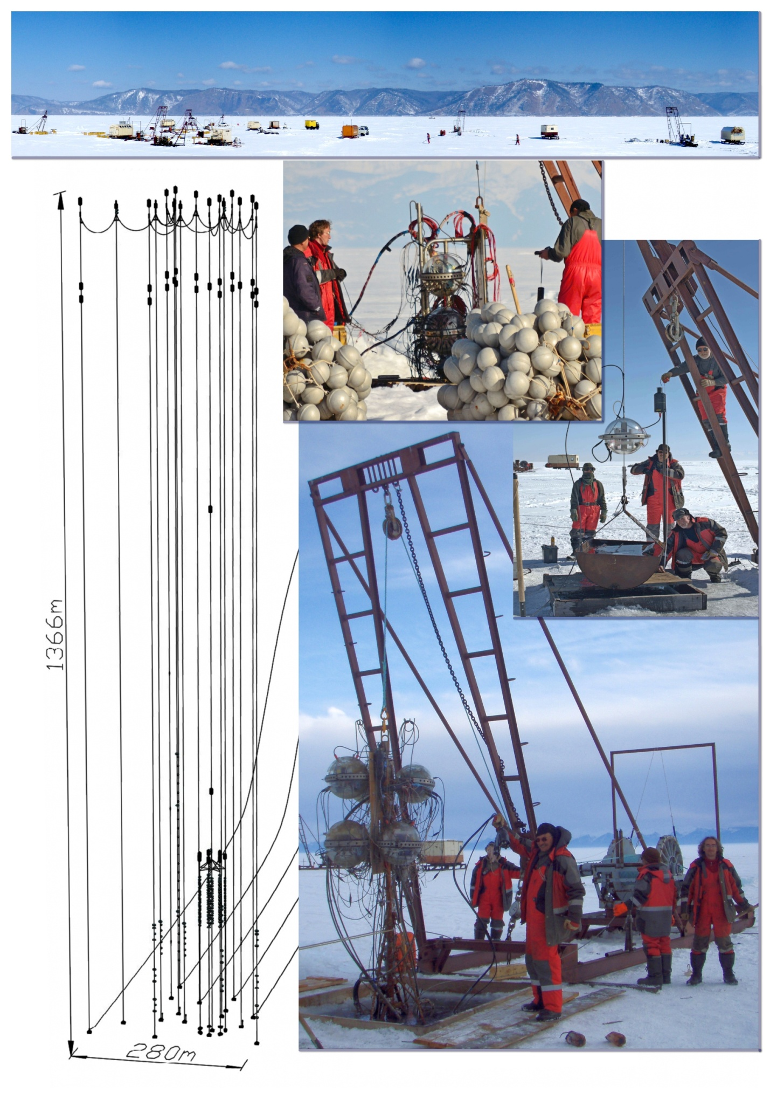

1. **На уровне 5.1**σ **обнаружены осцилляции нейтрино в канале νμ → ντ в эксперименте** OPERA.

В сентябре 2015 года коллаборацией OPERA с участием российских физиков из ФИАН, ИЯИ РАН, НИИЯФ МГУ и ОИЯИ объявлено об открытии осцилляций нейтрино в канале νμ → ντ (мюонное нейтрино переходит в тау нейтрино). Работа выполнена с использованием гибридного детектора OPERA, расположенного в подземной лаборатории Гран Сассо (Италия), использующего пучок мюонных нейтрино из ЦЕРНа. Экспозиция эксперимента OPERA проводилась в 2008-2012 годах. В результате анализа 5408 событий найдено 5 событий, которые интерпретируются как взаимодействия ντ (тау нейтрино). Оценка фона показала, что статистическая значимость наблюдаемых событий - 5.1 σ. Тем самым можно констатировать, что обнаружены осцилляции нейтрино в канале νμ → ντ. **Этот результат эксперимента ОPЕRА включен в физическое обоснование Нобелевской премии по физике 2015 года.**

(ФИАН, ИЯИ РАН, НИИЯФ МГУ, ОИЯИ)



1. **Первое наблюдение очарованого пентакварка в эксперименте LHCb на Большом адронном коллайдере.**

В рамках кварковой модели предполагается существование частиц, в кварковый состав которых к минимальным мезонным и барионным конфигурациям добавлены кварк-антикварковые пары. В 2015 году коллаборация LHCb опубликовала результаты анализа распадов В мезонов *Λb0→J/ψΚ-p*, в которых были обнаружены резонансные структуры Pc(4380)+ и Pc(4450)+, с уровнем значимости 9 и 12 стандартных отклонений. Их состав может быть объяснен только минимальным набором из пяти кварков $c\overline{c}uud$**.** Это - так называемый очарованный пентакварк. **Таким образом предсказание, сделанное более 50 лет назад, наконец нашло свое подтверждение. Этот результат вошел в «топ-10» наиболее интересных открытий по физике за 2015 год по версии журнала «**[**Physics World**](http://physicsworld.com/cws/article/news/2015/dec/11/double-quantum-teleportation-milestone-is-physics-world-2015-breakthrough-of-the-year)**».**

(ИЯИ РАН)

1. **Получены наиболее точные значения параметров осцилляций для мюонных антинейтрино.**

В эксперименте Т2К с интенсивными пучками нейтрино и антинейтрино на протонном ускорителе JPARC (Япония) с участием российских физиков из ИЯИ РАН получены наиболее точные значения параметров осцилляций для мюонных антинейтрино. В дальнем детекторе Супер-Камиоканде зарегистрировано 34 мюонных антинейтрино, в то время как ожидалось 103 события в отсутствие осцилляций. Результат показан на рис. 1.

Участники эксперимента удостоены международной премии: "Премия за прорыв".

(ИЯИ РАН)

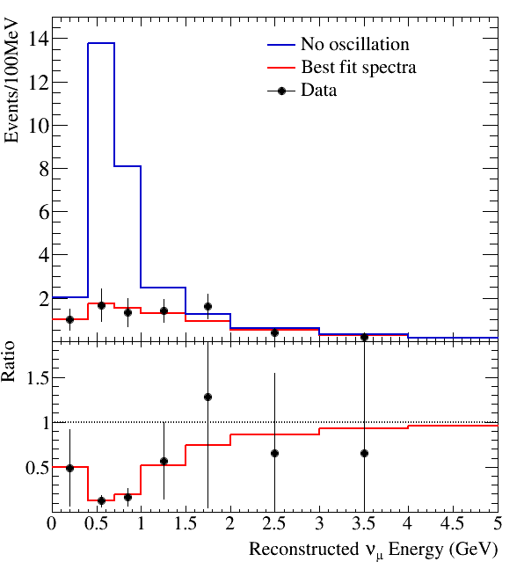 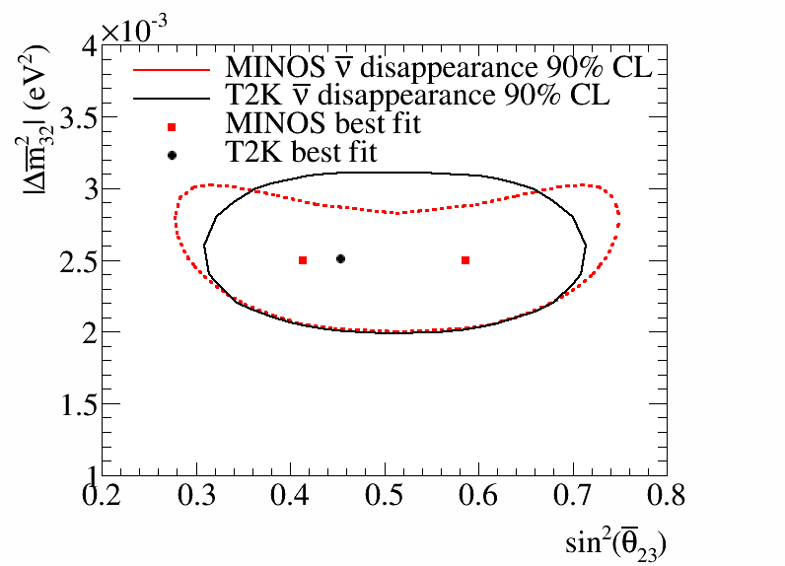

Рис.1. Распределение по энергии мюонных антинейтрино, зарегистрированных в дальнем детекторе эксперимента Т2К, а также отношение экспериментальных событий к ожидаемым в отсутствие осцилляций (левый рисунок). Полученные осцилляционные параметры (правый рисунок).